O CFC E A CAMADA DE OZÔNIO - A FARSA?
Luiz Carlos Baldicero Molion -Prof. Phd do Departamento de Meteorologia da Universidade Federal de Alagoas
molion@ccen.ufal.br

"Se me permitirem, eu gostaria de tecer alguns comentários sobre emissões de gases de efeito-estufa para a atmosfera, provenientes das atividades humanas. Eu sou professor no Departamento de Meteorologia da Universidade Federal de Alagoas e venho estudando o assunto há mais de 15 anos. Em primeiro lugar, gostaria de alertá-lo para não acreditar em tudo que é publicado por organizações pertencentes a ONU, pois, muitas vezes, tais ações e orientações têm o objetivo de fazer com que países de primeiro mundo continuem a manter sua hegemonia, em termos econômicos e tecnológicos.
Esse parece ser o caso do IPCC (Painel Intergovernamental de Mudanças Climáticas), ONU, que tem tratado de emissões de gases e que liberou recentemente seu "Third Assessment on Climate Change" (3° avaliação sobre mudanças climáticas) que aumentou, ainda mais, as estimativas de aumento da temperatura global se a concentração de CO2 e outros gases de efeito-estufa dobrarem, variando agora de 1,5 °C a 5,6°C.. A figura 10 do Sumário Técnico do próprio IPCC mostra que, para os últimos 17 anos, houve uma tendência na concentração de metano (CH4) de -0,09% ao ano, o que significa que seu crescimento tem sido negativo e que a concentração de CH4 poderá se estabilizar em 2005 e diminuir a partir desse ano, apesar de os rebanhos de ruminantes terem crescido nesse mesmo período. As taxas de aumento de CO2 também têm decrescido, passando de 0,45% ao ano no começo dos anos 1980 para 0,41% ao ano no início dos anos 1990 (decréscimo de 0,04%), enquanto as emissões humanas passaram de 5,4 Gigatoneladas de carbono (GtC) por ano
para 6,8 GtC/ano, um aumento de 26% no mesmo período. As concentrações desses gases de efeito-estufa dependem muito da temperatura dos oceanos que cobrem 71% do planeta. Os oceanos são os grandes reservatórios desses gases, contendo, por exemplo, cerca de 60 vezes mais CO2 que a atmosfera. Quando os oceanos estão quentes, a absorção de gases diminui, quando eles se esfriam a absorção de gases aumenta. Assim, bastaria um pequeno resfriamento da temperatura dos oceanos para mudar completamente as projeções feitas pelo IPCC sobre o aquecimento global.
Há quase 10 anos, reanalisei as séries de ozônio de Oslo e Tronsoe, Noruega, e escrevi um trabalho mostrando que as concentrações de ozônio estratosféricos são altamente variáveis e dependem da variação de fatores internos e externos ao sistema Terra-atmosfera, como produção de radiação ultravioleta pelo Sol e a presença de aerossóis vulcânicos. A verdade é que não há evidências científicas de que a camada de ozônio na estratosfera esteja sendo destruída pelos compostos de clorofluorcarbono (CFCs), que são gases utilizados em refrigeração (geladeira, ar condicionado), como Freon 11 e Freon 12 da Du Pont.
O que ocorreu foi que, como os CFCs se tornaram de domínio público e já não podiam ser cobrados direitos de propriedade ("royalties")sobre sua fabricação, as indústrias, que controlam a produção dos substitutos (ICI,Du Pont, Atochem, Hoechst, Allied Chemicals), convenceram "certos" governos de países de primeiro mundo (começou com Sra. Margareth Tatcher, Ministra da Inglaterra)a darem apoio para a "a farsa da destruição da camada de ozônio e do aumento do buraco de ozônio na Antártica" pois, agora, os seus substitutos recebem "royalties".
O Freon 12, por exemplo, custava US$1,70/kg e seu substituto R-134 custa quase US$20,00/kg. Como essas 5 indústrias têm suas matrizes em países de primeiro mundo e pagam impostos lá, não fica difícil de se concluir para onde vai nosso dinheiro e de quem é o interesse de sustentar uma idéia, ou hipótese tão absurda como essa da destruição da camada de ozônio pelo homem. Na minha opinião, essa hipótese é uma atitude neocolonialista, ou seja, de domínio dos países ricos sobre os pobres, através da tecnologia e das finanças. Países tropicais, como Brasil e Índia, precisam de refrigeração a baixo custo. A hipótese da destruição da camada de ozônio é uma forma de transferir dinheiro de países pobres para países ricos, que já não possuem recursos naturais e têm que sobreviver explorando os outros financeiramente.
Uma das minhas preocupações é que o assunto já está sendo tratado nos livros de Ciências que as crianças usam e parece que vamos formar uma geração inteira, ou mais, baseados em afirmações , ou "dogmas", sem fundamento científico.
Gostaria de adicionar uns aspectos ao problema.
"Em 1950, R. Penndorf, do Laboratório da Força Aérea, em Cambridge, EEUU, analisou os dados do período 1926-42, da estação de Tronsoe, Norte da Noruega. Ele notou registros de concentrações de ozônio de valores tão baixos quanto 50 Unidades Dobson(UD) e uma grande variabilidade diária, com um fator quase 10 (ou seja, 1000%) entre o máximo e o mínimo registrados. Ele chamou essa anomalias de baixas concentrações de "buracos na camada de ozônio". Porém, a expressão só ficou famosa depois que J.B. Farman, do British Antarctic Survey publicaram um trabalho na revista Nature em 1985.
Note a coincidência da data e o país - Inglaterra - preocupado com a destruição do ozônio). Em 1960, o cientista Gordon Dobson, utilizando dados coletados na Antártica durante Ano Geofísico Internacional (1957-58, escreveu em seu livro que o "buraco na camada de ozônio sobre a Antártica era natural. Aliás, ele não utilizou a expressão "buraco" e sim "anomalia". O Brasil foi forçado a assinar o Protocolo de Montreal, que banias os CFCs. Era uma das exigências do FMI para renegociar a dívida externa e receber mais empréstimos. Daí, eu ter afirmado, e continuo convicto, que a " a eliminação dos CFCs como argumento que destroem a camada de ozônio" nada mais é do que uma atitude neocolonialista. Daqui alguns anos (100 anos??)
quando provarem a verdade, ou seja, que a camada de ozônio jamais foi ameaçada pelo atividades humanas, vão ver quão medíocres eram os cientistas do final do século XX e inícío do século XXI e certamente receberemos os mesmos comentários e adjetivos que utilizamos hoje para criticar a atitude da Igreja Católica durante o período da Inquisição na Idade Média que atravancou o desenvolvimento da Ciência com "dogmas"absurdos."
O desinteresse atual sobre o estado da Camada de Ozônio (O3), ou seja, porque o PNUMA , OMM e as ONGs da vida não falam mais sobre o assunto, reside no fato de a Indústria já ter conseguido seu intento, ao forçar a aceitação dos substitutos (R-134, por exemplo), e voltar a faturar mais, transferindo recursos de países pobres, carentes de refrigeração a baixo custo, para os países ricos, detentores da patentes e dos "royalties", ou seja, a eliminação dos CFCs foi um ato de NEOCOLONIALISMO. Portanto, o assunto "ficou fora de moda”.
Para complicar a situação dos que defendem, com propósitos escusos, que o homem possa destruir a Camada de Ozônio ou aumentar o "Buraco de Ozônio", este diminuiu depois de 1996.
Note que o ano de 1996 coincidiu com um "mínimo solar" (Figura Ciclo 23), ou seja, quando a atividade solar está num mínimo, o Sol produz menos radiação ultravioleta (UV) que é essencial para a produção de O3, i.e., menos UV, menor concentração de O3. O Sol atingiu um máximo (não tão máximo) de atividade em 2000 (Figura Ciclo 23) e a concentrações de O3 aumentaram. Em 2007-2008, o Sol estará num novo mínimo, menos UV, e o Buraco voltará a crescer. O máximo solar de 2000 foi suficiente para aumentar as concentrações globais de O3 em cerca de 3% acima da média. Um ponto interessante, é que existe um possível ciclo solar, de cerca de 90 anos (Ciclo de Gleissberg), que prevê que o Sol vai estar num grande mínimo de atividade ( minimum minimorum) nos próximos dois ciclos solares (próximos 22 anos), ou seja, de agora até os anos 2022-23, se se repetirem os ciclos anteriores (1890-1915 e 1800-1825).
Dessa forma, é possível que a camada de O3 naturalmente diminua em função do menor fluxo de UV.(Dentre as centenas de estudiosos - e consultores de indústrias de gases de refrigeração - será que só eu sei disso?!)
Será que acertarei minha "previsão"? E aí? Serão os "substitutos", ou os remanescentes dos CFCs, os causadores da diminuição (flutuação??) da camada de O3 no futuro? Esperar e ver o que acontece!
Anexo duas figuras uma que mostra o aumento de concentração de O3 com o tempo (1996-2001) e outra que mostra o número de manchas solares do ciclo que estamos vivendo o "Ciclo 23". Note o mínimo de O3 em 1996 (mínimo o solar), o máximo relativo em 1998 e o máximo em 2000 (máximo solar).
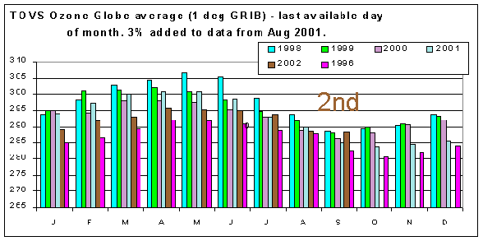
FIGURA 1. Concentrações globais médias mensais de O3
comparadas com as mínimas registradas em 1996.

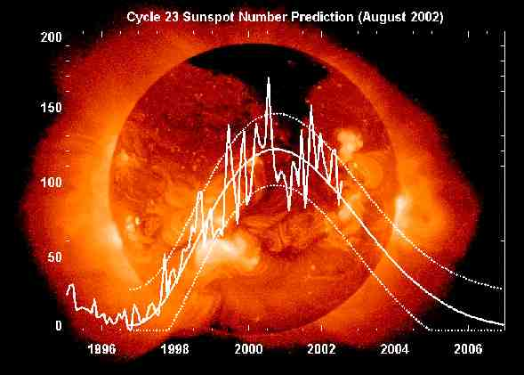
FIGURA 2. CICLO SOLAR 23 . Observe-se o mínimo de 1996, o máximo relativo de 1998 e o máximo absoluto de 2000 .
Previsão de mínimo para 2007-08.
Não se pode tentar conservar o Planeta usando "verdades" científicas não comprovadas! É importante esclarecer a população sobre as limitações do conhecimento científico atual e lutar para a conservação sob o argumento que, sendo a base de dados observados pequena, existe uma incerteza quanto à capacidade do homem interferir em fenômenos básicos do clima, como efeito-estufa e camada de O3. Na dúvida, atualmente existente, é melhor conservar reduzindo atividades que possam interferir no sistema climático.
Luiz Carlos Baldicero Molion -Prof. Phd do Departamento de Meteorologia da Universidade Federal de Alagoas
molion@ccen.ufal.br
-------------XXX------------
Páginas sobre Ozônio:
www.ozonio.crn.inpe.br
www.trabalhoescolar.hpg.ig.com.br
www.msantunes.com.br/juizo/acamada.htm
http://groups.yahoo.com/group/listageografia


http://geocities.yahoo.com.br/zuritageo

o Geofísico Internacional (1957-58, escreveu em seu livro que o "buraco na camada de ozônio sobre a Antártica era natural. Aliás, ele não utilizou a expressão "buraco" e sim "anomalia". O Brasil foi forçado a assinar o Protocolo de Montreal, que banias os CFCs. Era uma das exigências do FMI para renegociar a dívida externa e receber mais empréstimos. Daí, eu ter afirmado, e continuo convicto, que a " a eliminação dos CFCs como argumento que destroem a camada de ozônio" nada mais é do que uma atitude neocolonialista. Daqui alguns anos (100 anos??) quando provarem a verdade, ou seja, que a camada de ozônio jamais foi ameaçada pelo atividades humanas, vão ver quão medíocres eram os cientistas do final do século XX e inícío do século XXI e certamente receberemos os mesmos comentários e adjetivos que utilizamos hoje para criticar a atitude da Igreja Católica durante o período da Inquisição na Idade Média que atravancou o desenvolvimento da Ciência com "dogmas"absurdos."
O desinteresse atual sobre o estado da Camada de Ozônio (O3), ou seja, porque o PNUMA , OMM e as ONGs da vida não falam mais sobre o assunto, reside no fato de a Indústria já ter conseguido seu intento, ao forçar a aceitação dos substitutos (R-134, por exemplo), e voltar a faturar mais, transferindo recursos de países pobres, carentes de refrigeração a baixo custo, para os países ricos, detentores da patentes e dos "royalties", ou seja, a eliminação dos CFCs foi um ato de NEOCOLONIALISMO. Portanto, o assunto "ficou fora de moda”.
Para complicar a situação dos que defendem, com propósitos escusos, que o homem possa destruir a Camada de Ozônio ou aumentar o "Buraco de Ozônio", este diminuiu depois de 1996.
Note que o ano de 1996 coincidiu com um "mínimo solar" (Figura Ciclo 23), ou seja, quando a atividade solar está num mínimo, o Sol produz menos radiação ultravioleta (UV) que é essencial para a produção de O3, i.e., menos UV, menor concentração de O3. O Sol atingiu um máximo (não tão máximo) de atividade em 2000 (Figura Ciclo 23) e a concentrações de O3 aumentaram. Em 2007-2008, o Sol estará num novo mínimo, menos UV, e o Buraco voltará a crescer. O máximo solar de 2000 foi suficiente para aumentar as concentrações globais de O3 em cerca de 3% acima da média. Um ponto interessante, é que existe um possível ciclo solar, de cerca de 90 anos (Ciclo de Gleissberg), que prevê que o Sol vai estar num grande mínimo de atividade ( minimum minimorum) nos próximos dois ciclos solares (próximos 22 anos), ou seja, de agora até os anos 2022-23, se se repetirem os ciclos anteriores (1890-1915 e 1800-1825).
Dessa forma, é possível que a camada de O3 naturalmente diminua em função do menor fluxo de UV. (Dentre as centenas de estudiosos - e consultores de indústrias de gases de refrigeração - será que só eu sei disso?!)
Será que acertarei minha "previsão"? E aí? Serão os "substitutos", ou os remanescentes dos CFCs, os causadores da diminuição (flutuação??) da camada de O3 no futuro? Esperar e ver o que acontece!
Anexo duas figuras uma que mostra o aumento de concentração de O3 com o tempo (1996-2001) e outra que mostra o número de manchas solares do ciclo que estamos vivendo o "Ciclo 23". Note o mínimo de O3 em 1996 (mínimo o solar), o máximo relativo em 1998 e o máximo em 2000 (máximo solar).
(Gráfico não disponivel)
FIGURA 1. Concentrações globais médias mensais de O3 comparadas com as mínimas registradas em 1996.
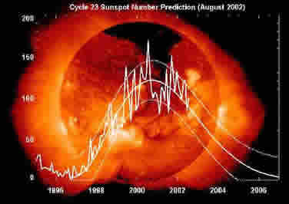
FIGURA 2. CICLO SOLAR 23 . Observe-se o mínimo de 1996, o máximo relativo de 1998 e o máximo absoluto de 2000. Previsão de mínimo para 2007-08.
Não se pode tentar conservar o Planeta usando "verdades" científicas não comprovadas! É importante esclarecer a população sobre as limitações do conhecimento científico atual e lutar para a conservação sob o argumento que, sendo a base de dados observados pequena, existe uma incerteza quanto à capacidade do homem interferir em fenômenos básicos do clima, como efeito-estufa e camada de O3. Na dúvida, atualmente existente, é melhor conservar reduzindo atividades que possam interferir no sistema climático.
Por Luiz Carlos Baldicero Molion
Prof. Phd do Departamento de Meteorologia da Universidade Federal de Alagoas.
Retirado de http://www.geofiscal.eng.br/cfc.htm

Caro ... concordo em gênero numero e grau com o prof Molion sobre aspectos políticos das “macro” teses sobre o planeta. A contingências de emergência do problema e seu obscurecimento repentino, são indicadores de questões mais sérias. O cloro é um dos reagentes mais instáveis dentro do vórtice polar e tem um importante papel no ciclo sazonal da camada de ozônio. Não sei precisar a quantidade total de cloro que chega a estratosfera, mas acredito não ser inferior a 30%. No que tange a ação do UV sobre biota, especilm. a mutação, vi algo na Nature, mas não li ainda. Após seu email, enviei um para o Molion, ele estará me respondendo algumas questões e enviarei para vc.

